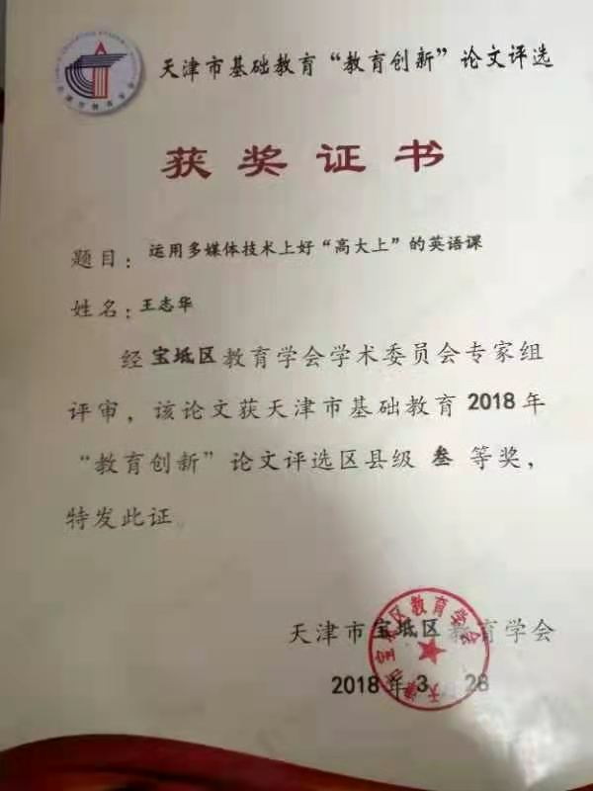

运用多媒体技术上好“高大上”的英语课
文章摘要：《国家英语课程标准》明确指出：教师要充分利用现代教育技术，开发英语教学资源，拓宽学生学习渠道，改进学生学习方式。因此，为顺应时代和科技的进步、英语教学科学发展、不断深化的新课改和新时代下学生全面发展的需求，我们的英语教育工作者必须在英语课堂教学中进行大胆的创新与探索，巧妙运用多媒体技术。结合我日常教学的实践，在本文中我分别介绍了乐教乐学才艺秀对导入和拓展课堂空间的重要意义；微课的类型和特性及其在课堂中发挥的作用；希沃授课助手如何便于控课和课堂反馈的开展；其他多媒体技术如flash 和focusky的应用意义。
关键词：新课改 学生全面发展 全面发展 创新 微课
《国家英语课程标准》明确指出：教师要充分利用现代教育技术，开发英语教学资源，拓宽学生学习渠道，改进学生学习方式。古语云“他山之石可以攻玉。”我们教授英语的过程中应大胆尝试运用其他领域尤其是多媒体技术手段完善和丰富英语课堂。教育工作者们只有在英语课堂教学中进行大胆的创新与探索，创新教学方式构建活力课堂，上好每一堂“高大上”的英语课堂即内容丰富高效率的英语课堂，才能适应时代和科技的进步、英语教学科学发展、不断深化的新课改和新时代下学生全面发展的需求。
俗话说打蛇打七寸比喻做事首先要抓关键，找准突破口。抓住学生的兴趣，激发学生求知欲，发散他们的思维，提高他们在课堂中用英语思考和解决问题的思维力、能动力和创造力才是上好“高大上”的英语课成功的关键和突破口。内容丰富高效率的英语课能达到事半功倍的效果，学生感受的多，说的多，做的多；老师乐于教，学生乐于学，“教”与“学”互助互长中，实现师生互动 、生生互动 ，充分体现学生的主体地位 ，赋予英语课堂教学新的活力，不断闪现智慧交融互动的火花，学生就会无止境地去追求、去实践、去探索和创新。那么，我们怎样才能运用多媒体技术上好内容丰富高效率的英语课呢？
- 创新加入乐教乐学才艺秀进行导入，拓展课堂时空
乐教乐学是一款专门为学校设计的家校沟通应用，自动建立学生群、家长群、教师群，可以布置线下作业、发布通告、展示学生才艺、发起问卷调查、自动更新课程表，其交流功能和微信相似，但比短信、微信更适合学校的需要。
如今的信息技术已发展到移动互联时代，今天的学生从小耳濡目染，被称为“数字时代的土著居民”，他们的思维方式、学习方式与生活方式发生了巨大变化，我们的老师应顺因时代需求，在课堂中进行大胆尝试。安排乐教乐学才艺秀任务时的主题是教师根据教材预定的相关的才艺表演如课文情景再现、新闻播报、讲绘本故事、唱歌等形式。比如，当讲解精通版三年级上册 “Look at my nose”因为学生只有三年级根据他们的年龄特点还有这是预习做业，我就只安排了学生在读单词时指出身体部位：nose指着自己的鼻子，eye指着自己的眼睛。虽然课上我们只能展示出三到四个同学的才艺，但是课下人人都需要完成此项才艺表演。这样不仅增加了孩子们练口语的机会，还大大增加了同学们课堂参与度。我在每单元的复习课堂上，学生可以自主选择WordStorm形式，让学生通过才艺秀平台复述本单元的单词；学生也可以随机唱一首本单元的一首歌；有的同学会挑战一下自己用相关的已经学的单词讲述一个简单的小绘本故事；甚至有的学生仅仅背诵某一课的课文。脱离课堂的拘束，同学们自由展示自我，甚至能够博得大家的掌声。久而久之，潜移默化，不仅锻炼了学生的英语口语能力，还拓展课堂时空。
二、微课应用于小学英语课堂
“微课”是指按照标准及实践要求，以教学视频为载体，以网页形式将知识点或教学主题相关资源做结构化的组合。其核心是课堂教学视频。“微课”视频的时间控制在10分钟之内。
微课以其简单化、实用化、多样化和智能化特性，已经成为备受师生欢迎的一种新型的课程资源。英语课堂中恰当运用微课不仅能辅助学生学习，叩开学生英语自主学习之门，而且有助于教师的专业发展。那么我们英语课堂的微课设计应注意什么呢？
- 优秀的微课既要好看又要实用。
优秀的微课既要好看又要实用。小学生的年龄和心理特点决定小学英语课堂中微课视频形式必须充满童趣，吸引学生的注意力，带给学生视觉享受，否则教学只能事倍功半。如讲授圣诞节时，我们就可以用微课的形式展示圣诞老在圣诞节坐着麋鹿雪橇，伴着圣诞歌，顺着烟筒给小朋友床头上挂的长袜里放礼物的微课。因此，学生们就能够了解圣诞节对于英美小朋友的重要性和那些小朋友圣诞节都做什么。
- 新授类微课既要突出重点，又要启发学生创新思维
开门见山，点明实质的微课能使英语课堂教学内容更加生动有力。英语新授类微课是英语课堂教学的辅助资源，我们常见的有讲授型、问答型、启发型、表演型等微课形式，其选题是关键，聚焦英语课堂教学中的重点和难点，以培养学生的用英语思考和解决问题的能力与自主学习能力为根本目标。当讲授Thanksgiving day时我就设计了6分钟的微课分别介绍了其由来，习俗和美食。
（三）自主学习型的微课既要为课程预习服务，又要重视反馈强化实效性
预习型的微课可以引导学生在课前自主学习，完成教师布置的预习任务。第二天的课堂学习中为了检测学生的学习效果，教师为强化微课效果就必须重视对预习内容进行及时反馈，解决学生的困惑，查漏补缺，并评价学生的自学情况。这样自主学习型的微课就能实现其促使学生认真自学的目的还能提高自身的实效性。
（四）总结型微课既要起到画龙点睛的作用，又要引导学生总结出知识框架
画龙点睛比喻在关键地方简明扼要地点明要旨。一节总结型优质微课在课后不仅能引导学生发现规律性的知识框架，更应当能使学生明确课堂学习知识的重点内容。
三、希沃授课助手实现远程操控，便于控课和课堂反馈的开展
希沃授课助手是一款专为教学设计的大小屏互动软件，其具有拍照上传功能即随时随地拍摄学生作品，一键向全班分享；演示课件功能即远程控制PPT，调用激光笔及聚光灯等；桌面同步功能即将大屏实时投影到iPhone、手机或iPad，进行无线操作。运用此软件，我们的英语课堂中不仅增强了师生的交互性，还能更好的巩固和检测学生的掌握情况。比如分组完成课前设计好的数量精、质量高导学单的过程中，通过希沃教学助手软件的应用，我们就能够优化检测，完善课堂跟踪，严格把关，把重点落在掌握学情、把握教情、发现问题、解决问题四个环节上，确保习题当堂解决，当堂掌握。
四、抓住课堂主场，大胆运用其他多媒体技术辅助教学
下载甚至自制视频、flash动画和运用动态3D版场景转换focusky课件等多媒体技术能够将我们的教学内容以文字、声音、图像、动画、视频等形式进行展现。多媒体技术辅助教学能够为我们的课堂带来意想不到的效果。多媒体课件、flash动画，视频教学具有直观形象、生动活泼和丰富多彩的特点，不仅能渲染课堂气氛，激发学生的热情，还能创设教学情境，突出教学重点，优化课堂结构，推动教学模式和学习方式的转变，扩展文化背景知识，培养学生的世界意识，进一步提高课堂效率。例如，当讲授 Would you like to come to my birthday party？一课时，我先用多媒体播放一段Peter过生日的视频，并配以音乐“Happy Birthday！”。学生很快被其中的画面吸引，跟着音乐哼唱，情绪逐渐被感染，课堂气氛随之活跃起来。这时我们就会顺利完成问答Would you like to come to my birthday party？Yes.
运用多媒体技术设计充满童趣的游戏，更有助于活跃课堂气氛，帮助学生识记单词和句型。比如Fruit bomb game即我用课件展示出几种水果。当我用英语描述完某种水果，让学生猜一猜。猜错了水果爆炸，猜对了课件传出掌声。再比如运用多媒体创购物情景，让学生进行对话练习。通过视觉和听觉的传输，创设了较为真实的交际情境，强化了学生go shopping 的概念，教学变得形象化、生活化、立体化。东西方文化差异体现在生活的方方面面，小到饮食pizza、cheese、hamburger、hot dog等，大到风俗习惯，政治文化背景，这些学生们只能对照课本上不太形象的图片凭空想象，学起来枯燥，难以记住。所以，课前我搜集了相关的图片和视频，利用多媒体技术加以处理制成课件，并在显示单词的同时还配上发音和例句，让学生边看边读，效果非常明显。
Focusky 所带有的配音功能，能够帮助我们在课堂上创意性的对学生的课堂表现给予评价。课堂上老师的语言，肢体动作，有时是没有有声的电脑评价更易于被学生接受。同样是“Great! ”“ Good! ”“ Excellent! ”由课件给予的评价更能增加学生的成就感。
总之，高效英语课堂的着眼点就在于点燃学生的创造火花，充分利用现代教育技术，开发英语教学资源，使学生亲身体会到探求英语课堂中的真善美，只有这样才能培养和发展创造能力，达到创新教育的目的。
参考文献：
[1] 王立非， 《现代外语教学论》 ， 上海教育出版社，2000.
[2朱慕菊，《走进新课程》，北京师范大学出版社 ，2002.
[3] 黄远振， 《新课程英语教与学》，福建教育出版社，2003.
[4]中华人民共和国教育部.教育信息化十年发展规划[Z].2012-03.
[5]周娜.微课在小学英语教学中的应用研究[D].福建福州：福建师范大学，2015.

